实验名称 模拟PID闭环温度控制系统的设计与实现
班级车辆2022-05班 姓名任铎 学号2021111750 图号1
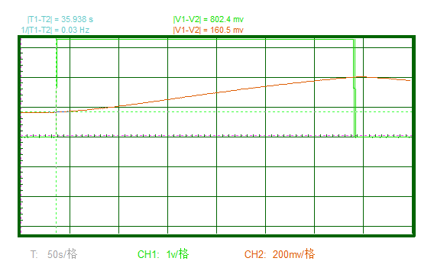  R1=200k  初始值 | 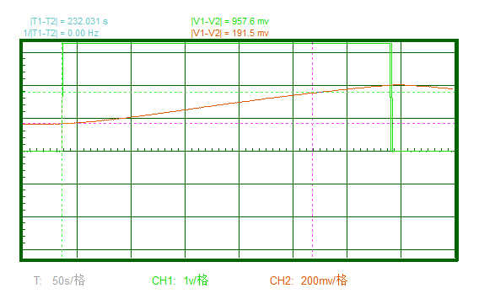  R1=200k  V1T1
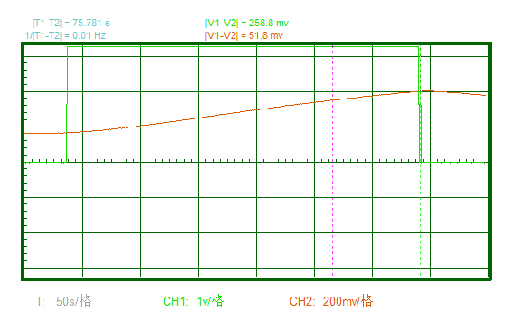  R1=200k  V2T2 | 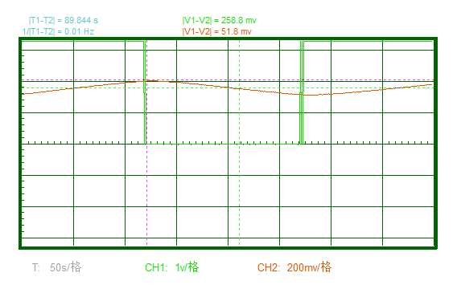  R1=200k  V3T3
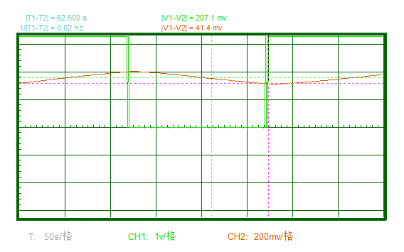  R1=200k  V4T4 | 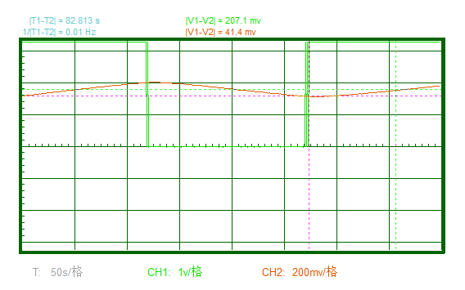  R1=200k  V5T5

实验名称 模拟PID闭环温度控制系统的设计与实现
班级车辆2022-05班 姓名任铎 学号2021111750 图号2
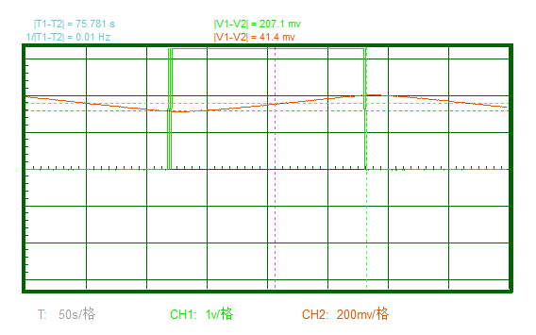  R1=200k  V6T6 | 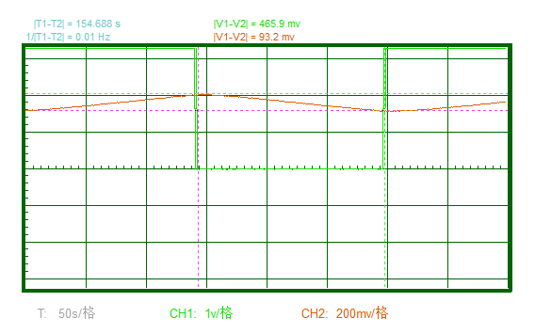  R1=200k  V7T7
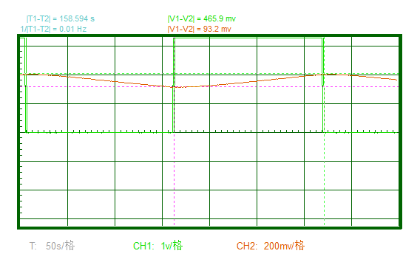  R1=200k  V8T8 | 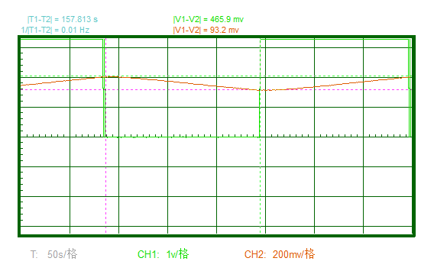  R1=200k  V13T13
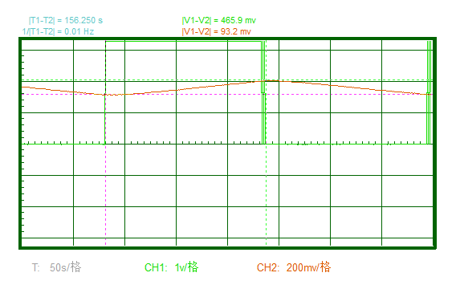
R1=200k
V14T14

实验名称 模拟PID闭环温度控制系统的设计与实现
班级车辆2022-05班 姓名任铎 学号2021111750 图号3
  C1=1uF  初始值 | 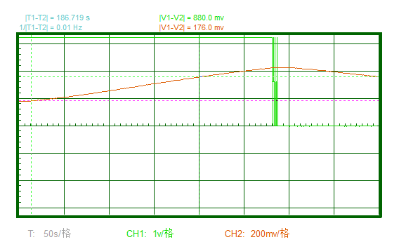  C1=1uF  V1T1
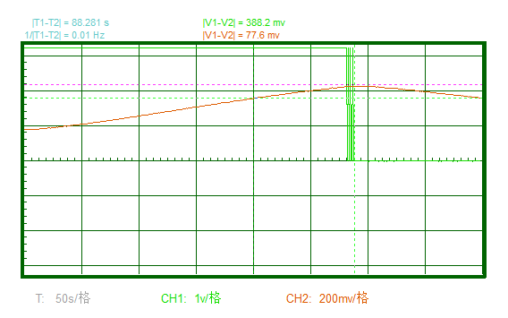  C1=1uF  V2T2 | 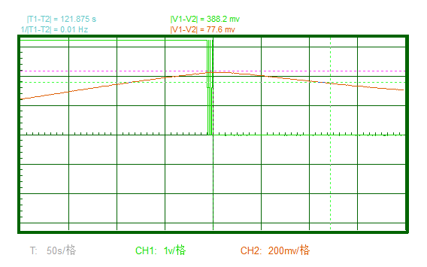  C1=1uF  V3T3
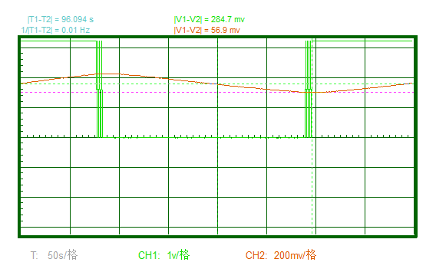  C1=1uF  V4T4 | 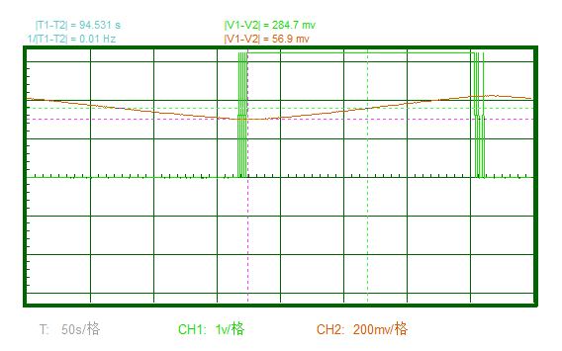  C1=1uF  V5T5

实验名称 模拟PID闭环温度控制系统的设计与实现
班级车辆2022-05班 姓名任铎 学号2021111750 图号4
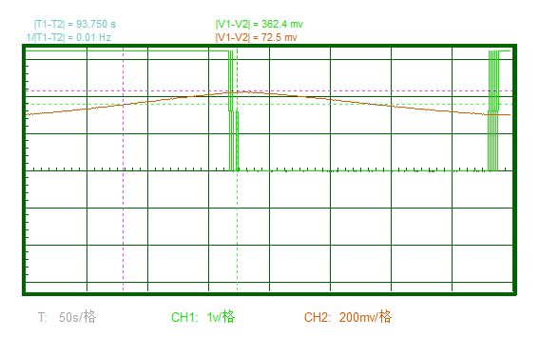  C1=1uF  V6T6 | 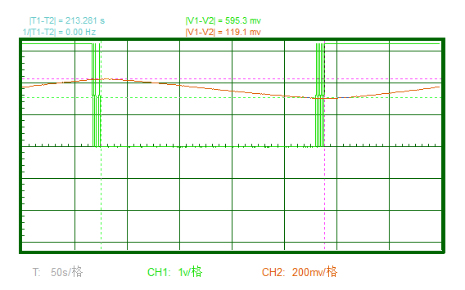  C1=1uF  V7T7
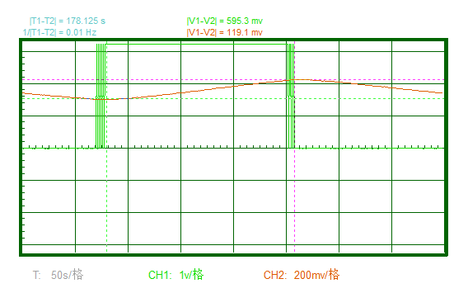  C1=1uF  V8T8 | 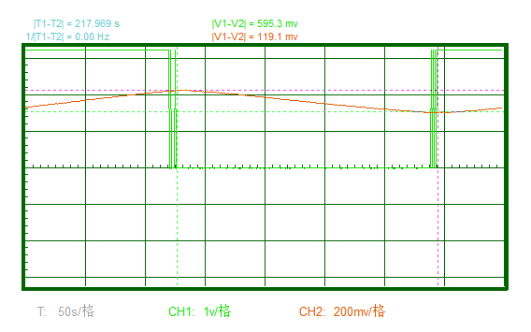  C1=1uF  V13T13
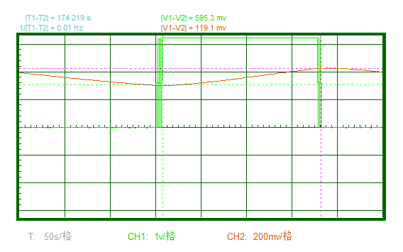
C1=1uF
V14T14

实验名称 模拟PID闭环温度控制系统的设计与实现
班级车辆2022-05班 姓名任铎 学号2021111750 图号5
  初始值 | 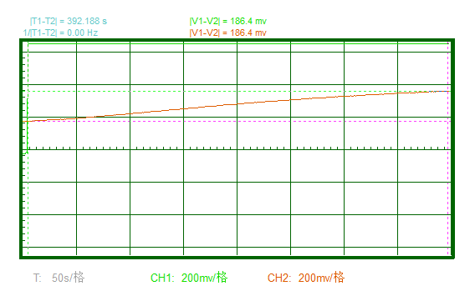  V1T1
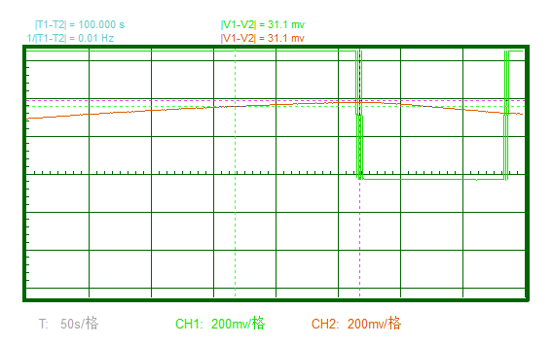  V2T2 | 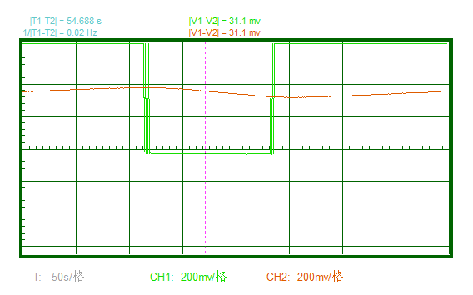  V3T3
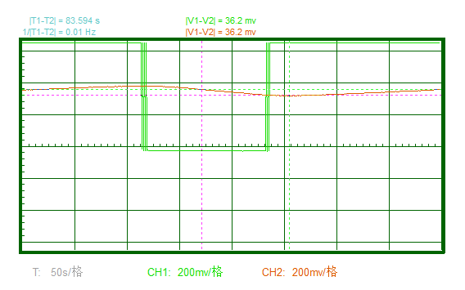  V4T4 | 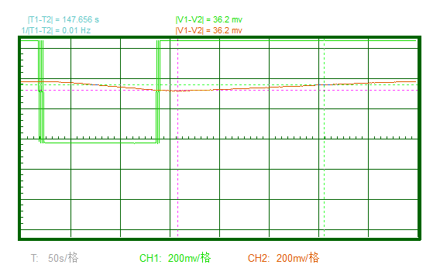  V5T5

实验名称 模拟PID闭环温度控制系统的设计与实现
班级车辆2022-05班 姓名任铎 学号2021111750 图号6
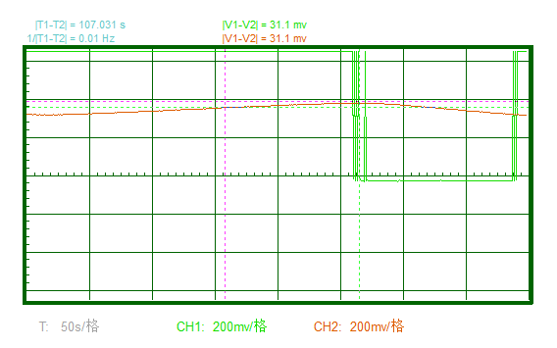  V6T6 | 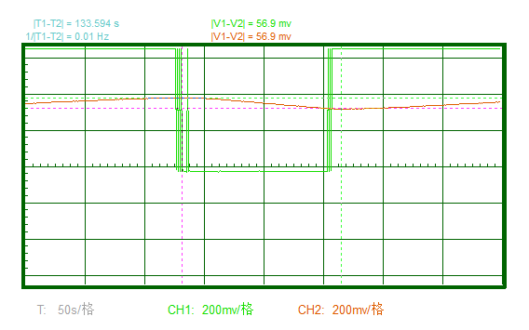  V7T7
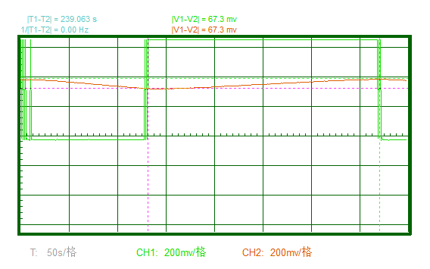  V8T8 | 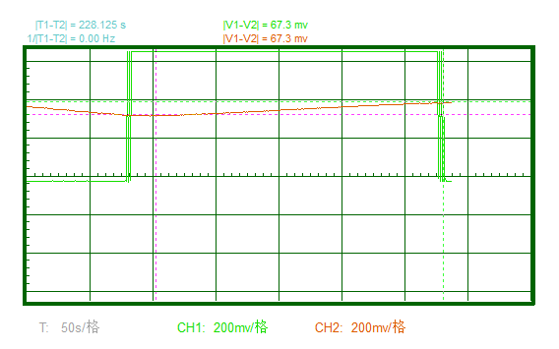  V13T13
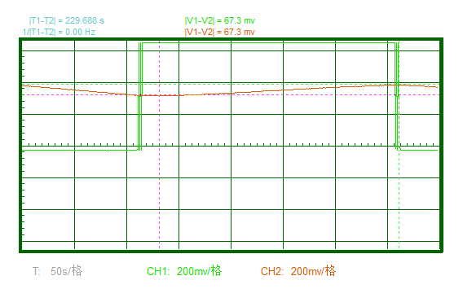
V14T14

实验名称 模拟PID闭环温度控制系统的设计与实现
班级车辆2022-05班 姓名任铎 学号2021111750 图号7
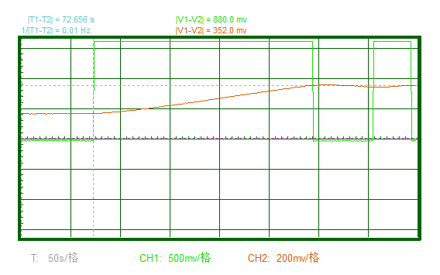  R2=100k  初始值 | 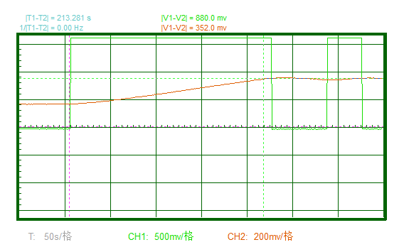  R2=100k  V1T1
R2=100k  V2T2  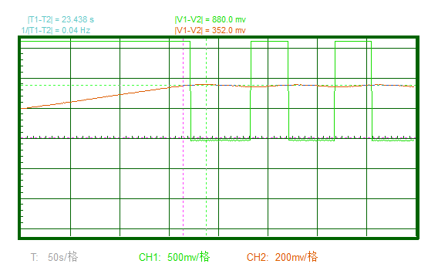 | R2=100k  V3T3  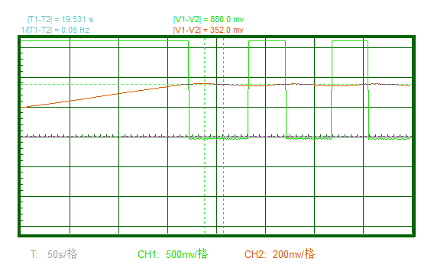
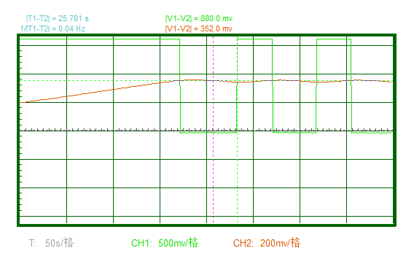  R2=100k  V4T4 | 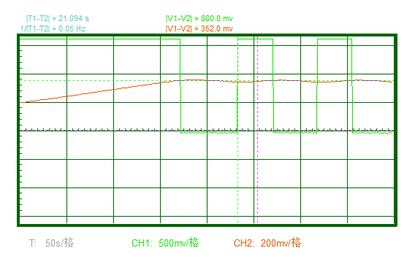  R2=100k  V5T5

实验名称 模拟PID闭环温度控制系统的设计与实现
班级车辆2022-05班 姓名任铎 学号2021111750 图号8
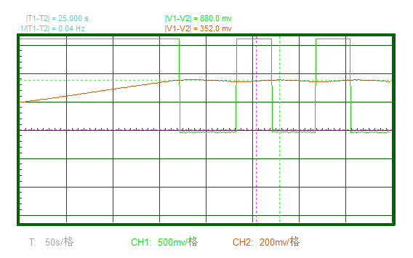  R2=100k  V6T6 | 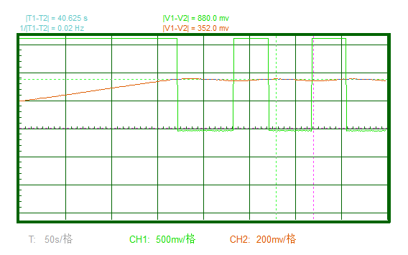  R2=100k  V7T7
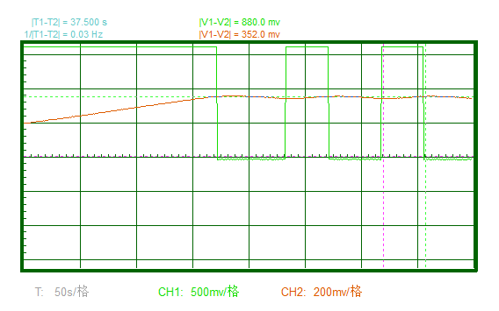  R2=100k  V8T8 | 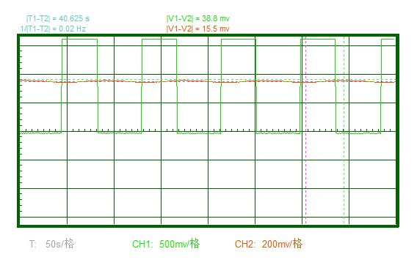  R2=100k  V13T13
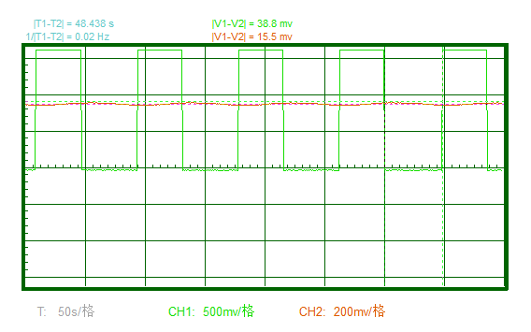
R2=100k
V14T14

